«Одаренный ребенок – одаренный учитель»
Макеева И.Г., учитель начальных классов МБОУ «Многопрофильный лицей»
Будущее – гораздо ближе к нам, чем принято думать; оно – совсем рядом: плачет, смеется, ставит вопросы, заставляет страдать, радоваться, искать ответы. Это будущее – дети. Одарённые дети… Произнося это словосочетание, мы подчеркиваем тем самым, что существует особая группа детей, качественно отличающихся от сверстников. Поменяем местами слова, и перед нами уже не просто новое словосочетание – "детская одаренность", а принципиально иная психолого-педагогическая проблема. В этом смысле "одаренность" предстает уже не как исключительность, а как "потенциал", "дар природы", имеющийся у каждого. Но дар не даётся даром. Эта истина давно мною понята, и уже много лет ведётся совместная работа с учителями предметниками, воспитателем, родителями по раскрытию дарования каждого ребёнка.
Работа с талантливыми детьми является значимым направлением государственной политики Хабаровского края.
Основными документами по развитию системы работы с одаренными детьми являются:
- Комплекс мер на 2015-2020 годы по реализации Концепции общенациональной системы выявления и развития молодых талантов, утвержденный Заместителем Председателя Правительства Российской Федерации Голодец О.Ю. 27 мая 2015 г. № 327п-П8;
- План мероприятий на 2015 – 2017 годы по реализации важнейших положений Национальной стратегии действий в интересах детей на 2012 – 2017 годы.
Региональные документы:
- Государственная программа "Развитие образования в Хабаровском крае" (2013-2020 годы), утвержденная постановлением Правительства Хабаровского края от 05 июня 2012 года № 177-пр.;
- План мероприятий на 2016-2020 годы по реализации Концепции общенациональной системы выявления и развития молодых талантов на 2015 – 2020 годы.
Данные документы предусматривают мероприятия, направленные на выявление, сопровождение и поддержку одаренных детей.
В нашей школе тоже существует программа работы с одаренными детьми «Шаги». Эта программа предполагает:
- создание системы выявления и поддержки талантливых детей, их сопровождения в течение всего периода обучения в школе. Сюда входит как специальная система поддержки сформировавшихся талантливых школьников, так и общая среда для проявления и развития способностей каждого ребенка.
Сегодня я работаю по программе УМК «Школа 21 века». Он рассчитан на личностно-ориентированный подход в образовании младших школьников.
Младший школьный возраст — период накопления и усвоения знаний, а значит, важнейшей проблемой является сохранение и развитие одарённости. Передо мной, как учителем начальных классов, стоит основная задача – способствовать развитию каждой личности. Поэтому важно установить уровень способностей и их разнообразие у наших детей, но не менее важно уметь правильно осуществлять их развитие.
Каждый раз, когда я набираю первый класс, для выявления диапазона способностей учащихся провожу анкетирование по методике Хаана и Каффа «Карта одаренности» с родителями и педагогами для того, чтобы убедиться, какие способности являются приоритетными для каждого ребёнка. (Приложение 1) Спектр способностей (видов одаренностей) учащихся представлен в диаграмме.
Результаты стартовой диагностики учащихся (март 2012 г.)
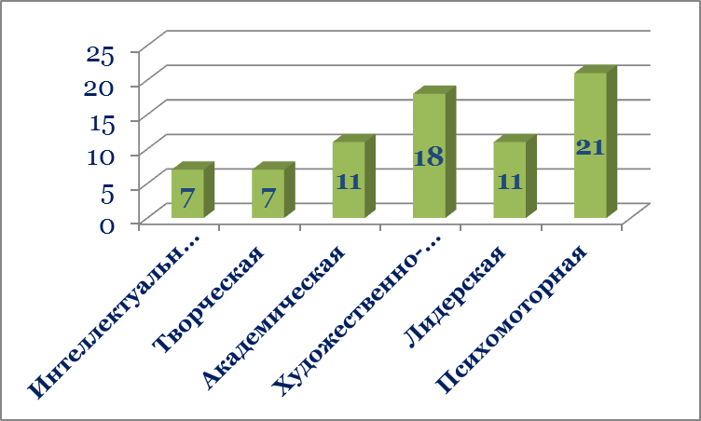
Высокие интеллектуальные способности имеют 7%, детей с лидерскими способностями (имеющие склонности к организации деятельности других) – 11%, академическими способностями обладают дети с ярко выраженным интересом к отдельному предмету, их 11%. Детей с творческими способностями 7%, они отличаются пытливостью ума и дотошностью в получении сведений, фактов, стремятся делать всё по-своему, разрушают стереотипы обыденной среды. Дети с психомоторными способностями обладают такими качествами как тонкая и точная моторика, пластика, спортивность. Их в классе 21%. И с художественно-исполнительскими способностями – 18%.
Данные результаты постоянно меняются, так как дети переходят из одной категории в другую.
Изучив и проанализировав состояние проблемы в педагогической теории и практике, я выбрала для практической работы более эффективные, по моему мнению, технологии, методы и приёмы.
Обучение по развивающей модели (УМК «Школа 21 века»), в которой уже заложено личностно-ориентированное обучение, технология метода деятельностного подхода, использование информационно-коммуникационных технологий, проектно-исследовательской деятельности, технология критического мышления, которые в полной мере позволяют раскрыть способности учащихся в интеллектуальной сфере.
Основной особенностью методов и форм в моей работе является то, что предпочтение я отдаю проблемно-поисковой, исследовательской и творческой деятельности младших школьников.
Большинство моих учеников – ребята любознательные. Они не ограничиваются только работой с учебником. Дети изучают словари (на уроке я продемонстрировала работу с фразеологическим словарём во время работы с текстом: выясняли значение устойчивого сочетания слов – души не чаять), рассматривают энциклопедии, ищут ответы на вопросы в справочниках, в сети Интернет, наблюдают, экспериментируют, ставят опыты
Работа с одарёнными детьми ведётся как в классно-урочной деятельности, так и во внеурочной.
Основной формой организации учебного процесса в школе остается урок В учебной деятельности свою работу с одарёнными детьми я основываю на дифференцированном подходе, что способствует расширению и углублению образовательного пространства предмета. Для этого мною используются следующие формы работы:
1. Нетрадиционные уроки (урок-КВН, урок-сказка, урок-путешествие, урок-игра; урок - творческая мастерская).
2. Классно-урочная: использование на уроках разноуровневых и творческих заданий, ролевые игры;
(на уроке я предлагала учащимся выбрать домашнее задание на выбор. Дети ушли с урока, озадаченные новой проблемой, что ведёт к поиску решений и повышению качества знаний, творческое задание – придумать счастливый конец сказки)
Использую на уроках дифференцированные задания двух-трёх уровней сложности, а учащиеся сами выбирают соответствующий уровень сложности.
На своих уроках часто провожу познавательную минутку «Узелок на память», во время которой происходит обсуждение интересных фактов из жизни природы, из истории, из научных открытий. Подбор содержания для таких познавательных минуток поручаю детям в виде домашнего задания.
В своей работе использую викторины, кроссворды, ребусы, игры. Дети с удовольствием готовят самостоятельно вопросы к викторинам, составляют ребусы, кроссворды, головоломки.
Решение кроссвордов и головоломок способствует формированию логического мышления, развитию познавательных способностей детей и мыслительных операций. Они интересны для детей, требуют от них умственных усилий и вызывают интерес к познавательной деятельности, стимулируют стремление к новым знаниям и их поиску в информационных источниках.
Но всё успеть на уроке невозможно, поэтому в школе большой простор для работы с одарёнными детьми отведён во внеурочное время. Мои учащиеся принимают активное участие в школьных и районных предметных олимпиадах, заочных Интернет-олимпиадах, конкурсах и викторинах.
Это онлайн – олимпиады на платформе Учи.ru, платформа международного проекта videouroki.net, Международные олимпиады проекта compedu.ru, международная олимпиада «Эрудит», международные и всероссийские конкурсы от проекта Мир конкурсов от Уникум.ru., Всероссийская метапредметная олимпиада по ФГОС «Новые знания», международные предметные чемпионаты, проводимые центром одаренности детей г. Пермь. Доказательством являются многочисленные победы моих учеников, что говорит о разносторонности их интересов и формировании универсальных учебных действий.
Олимпиады в начальный период обучения занимают важное место в развитии детей. Именно в это время происходят первые самостоятельные открытия ребёнка. Пусть они даже небольшие и как будто незначительные, но в них – ростки будущего интереса к науке. Выявление интеллектуального потенциала детей, определение их творческих способностей и склонностей к отдельным предметам являются основной ступенью в работе с одаренными детьми.
Проектно-исследовательская деятельность активно ведётся как на занятиях, так и во внеурочное время. Лучшие проектные работы ученики представляют на ежегодной школьной научно-практической конференции «Обучение для будущего».
Создавать проекты мои ребята начинают с первого класса. Неоднократно мы участвовали в школьных и районных практических конференциях учащихся, где занимают призовые места. Свои работы мы отправляем на Краевой Заочный Конкурс Проектов И Исследовательских Работ Младших Школьников "Первые Открытия"
С проектами учащиеся выступают перед родителями на родительских собраниях, и это позволяет им стать более уверенными в себе, уметь расположить к себе собеседника, быть раскрепощённым в общении.
- Творческий проект «Секреты бумажного листа»
- Информационный проект «Знакомые незнакомцы»(космос)
- Исследовательский проект «Лаборатория чудес»(опыты с молоком)
- Исследовательская работа «Что такое снег?»
- Информационный проект «Всяк на свой аршин меряет»(старинные меры длины)
- Информационно-творческий проект «Они остались зимовать, мы им будем помогать»
Личность учителя является ведущим фактором любого обучения. Работать с детьми, склонными к одарённости, нелёгкий труд. Я считаю, что наиболее существенным фактором успешности работы учителя является глобальная личностная характеристика – система взглядов и убеждений, в которой большую значимость имеют представления о самом себе, других людях, а так же о целях и задачах своей работы. (Приложение 2) я создаю теплую, эмоционально безопасную атмосферу в классе; предоставляю учащимся обратную связь; использую различные стратегии обучения; уважаю личность; способствую формированию положительной самооценки ученика; уважаю его ценности; поощряю творчество и работу воображения; стимулирую развитие умственных процессов высшего уровня; Успешный учитель для одаренных – прежде всего прекрасный учитель, глубоко знающий и любящий свой предмет.
Четвёртый год я являюсь членом районной творческой группы «Освоение наиболее эффективных технологий преподавания учебных предметов».
Я использую технологию развития критического мышления через чтение и письмо в своей педагогической деятельности четвёртый год. По данной технологии я делилась опытом работы на заседании районного методического объединения учителей начальных классов, тема: «Использование наиболее эффективных технологий преподавания учебных предметов, разнообразных вариативных подходов к творческой деятельности обучающихся», проводила открытые уроки по литературному чтению и русскому языку. На уроке я показывала, как использую элементы технологии критического мышления (обучающие элементы приёма «Чтение с пометами», кластер, дерево предположений, синквейн).
Как бы мы ни рассматривали влияние целенаправленного обучения и воспитания (школы) на развитие личности и одаренности ребенка, значение семьи является решающим. Поэтому мною с родителями ведётся соответствующая работа по различным направлениям и оказывается различная психолого-педагогическая поддержка. (Приложение 3)
Я провожу просветительскую работу среди родителей по проблеме одаренности детей. Понятно, что чаще всего именно родители первыми замечают одаренность ребенка, хотя это не всегда легко сделать, так как не существует какого-то стереотипа одаренности — каждый ребенок проявляет свои способности по-своему. На родительские собрания я приглашаю психолога школы, привлекаю родителей, чтобы они поделились своим опытом, провожу анкетирования.
Созданная мною система работы с учащимися является эффективной, свидетельство этому результаты итоговой диагностики (март 2016 года).
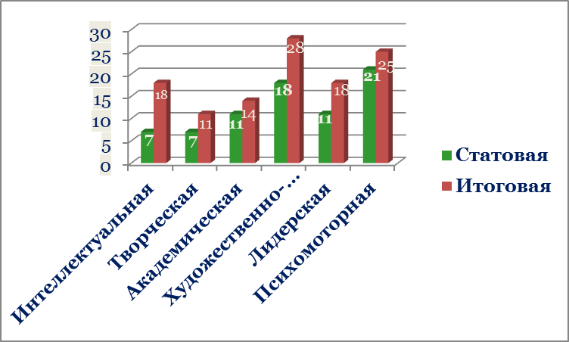
Количество учащихся 4 классов с высоким уровнем одаренности

№п.п. | Вид одаренности | Кол-во обучающихся с высоким уровнем
№п.п. | Вид одаренности | 1кл. | 4кл.
1 | Интеллектуальная | 7% | 18%
2 | Творческая | 7% | 11%
3 | Академическая | 11% | 14%
4 | Художественно- исполнительская | 18% | 28%
5 | Лидерская | 11% | 18%
6 | Психомоторная | 21% | 25%
На основании данной системы мониторинга можно сделать выводы:
- Наблюдается положительная динамика в развитии у обучающихся различных видов одаренности (повышается количество обучающихся с высоким уровнем одаренности).
- Преобладающими видами одаренности у обучающихся данного класса являются художественно-исполнительская и психомоторная.
- На основе оценивания различных видов одаренности у обучающихся определена программа дальнейшего развития в основных направлениях учебной и внеклассной деятельности (в среднем звене обучения).

Результативность исследовательской, проектной деятельности, развитие творческого потенциала учащихся, высокая познавательная активность и мотивация деятельности детей обеспечили высокий рейтинг образовательных достижений учащихся.
Дети быстро взрослеют. Но жить самостоятельно и плодотворно они смогут, если сегодня мы поможем развиться их способностям и талантам. Талантливые люди – главное богатство общества.

